VÁC VÁROSI LABDARÚGÓ STADION
Cím: | 2600. Vác, Stadion u. (Alsóváros)
Tel: | 27 / 302 - 126
Fax: | 27 / 303 - 178
ügyvezető igazgató: | Zábó Edina,  zabo.edina@vacholding.hu
Tel.: | 27 / 510 - 400
rendezvényszervező: | Turza Bernadett, turza.bernadett@vacholding.hu
Tel: | 30 / 377 - 4463

A labdarúgó stadion 1967-ben épült, melyet az óta többször korszerűsítettek. Esti mérkőzések lebonyolítására is alkalmas, köszönhetően a pálya négy sarkában elhelyezett 36-36 darab világítótestnek, melyek oszthatóan üzemeltethetők. Edzésre 16, mérkőzésre 20, valamint TV közvetítésre 36 fényszóró kapcsolható be, melyek egyenként 1000 watt teljesítménnyel bírnak. A létesítmény nappali időszakban beengedhető létszáma 1000 fő. A kiszolgáló épületben 5 öltöző, 1 orvosi szoba, 1 játékvezetői iroda és egyéb kiszolgáló helyiségek vannak.
A stadion fő feladat a városi labdarúgó egyesületek edzéseihez, mérkőzéseihez a helyszín biztosítása. Jelenleg az NB II-es Vác FC felnőtt, illetve a Vác Város Labdarúgó SE utánpótlás csapatainak, edzéseiknek és mérkőzéseiknek ad otthont a Városi labdarúgó Stadion.
Fű2 pálya
Fű1 center pálya
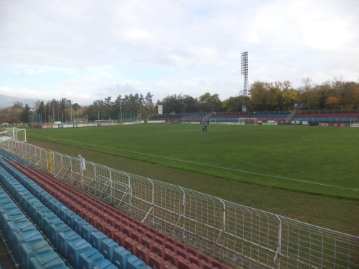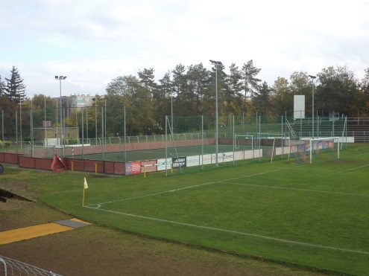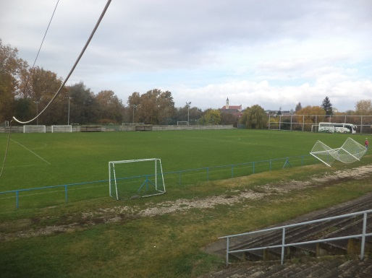
¾ műfüves pálya
20x40 pálya
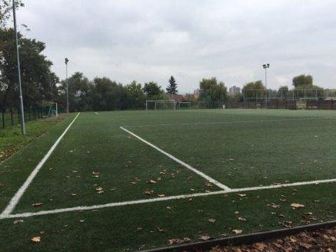
A stadionban kettő szabvány méretű füves pálya található:
* Fű 1: Első osztályú mérkőzések játszására is alkalmas pálya, világítással és elektromos eredményjelző táblával.
* Fű 2: 1989-ben füvesített, addig salakos, szabályos méretű pálya az U19, U17, U14 és U13-as utánpótlás csapatok edzéseinek és mérkőzéseinek helyszínéül szolgál.
* ¾ műfüves pálya: a csapadékos időben az élőfüves pályák kímélésére szolgáló műfüves pálya.
*A stadion területén közel a játékos kijáróhoz, megépítésre került egy 20x40 méteres, palánkkal és védőhálóval körülvett, műfüves pálya esti világítással.
A korábban pályát körülvevő salak futópálya megszűnt.

